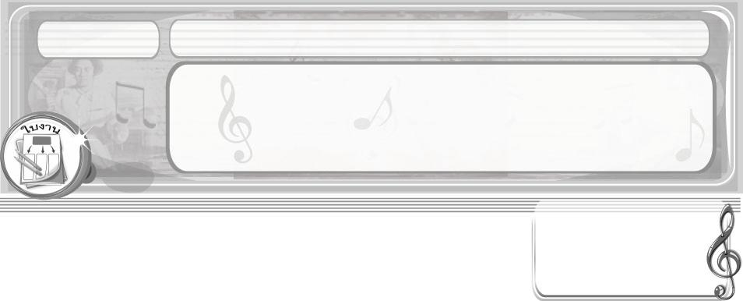

ชิ้นงานที่ 3
เรื่อง วงดนตรีสากล

วันที่...........เดือน..............................พ.ศ............
ชื่อ.............................................................ชั้น..................เลขที่...........

ให้นักเรียนบันทึกประสบการณ์เกี่ยวกับการชมการแสดง ดนตรีสากลลงในแบบบันทึก อาจชมจากการแสดงจริงหรือจากโทรทัศน์
ได้....................คะแนน

คะแนนเต็ม 10 คะแนน



แบบบันทึกการชมการแสดงดนตรีสากล

1. วงดนตรีที่ชมเป็นวงดนตรีประเภทใด (เลือกตอบ 1 ข้อ)
วงออร์เคสตรา วงโยธวาทิต แตรวง
วงแจ๊ส วงคอมโบ วงบิ๊กแบนด์
วงแชมเบอร์มิวสิก
2. วงดนตรีดังกล่าวมีเครื่องดนตรีอะไรบ้าง ให้ยกตัวอย่างมา 3 ชนิด
_________________________________________________________________________
_________________________________________________________________________
3. เสียงของการบรรเลงวงดนตรีนี้เป็นอย่างไร_______________________________________
4. มีผู้ขับร้องหรือไม่ มี ไม่มี
5. ถ้ามีผู้ขับร้อง เสียงของผู้ขับร้องมีความไพเราะหรือไม่_______________________________
6. นักเรียนรู้สึกอย่างไรเมื่อได้ฟังการบรรเลงจากวงดนตรีนี้_____________________________
_________________________________________________________________________
_________________________________________________________________________

